WEATHER CLIMATE WATER |   世界气象组织  执行理事会  第七十六次届会  2023年2月27日至3月3日，日内瓦 | EC-76/文件4 (3)
提交者：
会议主席
2023.2.28
APPROVED
议题4： 战略和运行计划

由WMO协调的全球温室气体监测基础设施

建议草案

建议草案4(3)/1 (EC-76)

由WMO协调的全球温室气体监测基础设施
执行理事会，
忆及决议4 (EC-75)–开发由WMO协调的全球温室气体监测基础设施，该决议决定在观测、基础设施与信息系统委员会（INFCOM），天气、气候、水及相关环境服务与应用委员会（SERCOM）以及研究理事会（RB）之间建立一个联合研究小组，以进一步发展由WMO协调的全球温室气体监测基础设施的概念，
获悉由INFCOM和SERCOM主席以及RB主席建立的WMO温室气体监测联合研究小组（SG-GHG），成员均衡，代表来自三个WMO机构及其主要计划（世界天气监视网(WWW)、全球大气监视网(GAW)、世界天气研究计划(WWRP)、世界气候研究计划(WCRP))、其他WMO联合发起的计划（全球气候观测系统(GCOS)和全球海洋观测系统(GOOS))、其他相关国际协调机构（气象卫星协调组（CGMS）、对地观测卫星委员会（CEOS）、地球观测组织（GEO）、政府间气候变化专门委员会国家温室气体清单工作组（IPCCTFI))，代表还包括一些国家提名的专家，
赞赏地注意到SG-GHG进行的概念开发，包括四个主要部分：(1)景观分析，(2)核心GHG监测系统能力和输出数据，(3)输入数据要求和(4)系统输出——下游应用和用户服务，
审查了建议1 (INFCOM-2)-温室气体监测基础设施，
建议大会通过本建议附件中提供的决议草案批准WMO协调的全球温室气体监测基础设施的概念。
认识到“全球温室气体监测基础设施”的落实取决于预算决定的结果或秘书长是否能够明确效率[Endersby]，
建议大会通过本建议附件中提供的决议草案，核准经WMO协调的“全球温室气体监测基础设施”的概念[Johnson, Graham]。

_______________
附件：1份
_______
注：本建议完善了决议4(EC-75)-开发由WMO协调的全球温室气体监测基础设施的指示，该指示在建议提交Cg 19之前将一直有效。

建议草案4(3)/1 (EC-76)的附件
决议草案##/1 (Cg-19)
世界气象大会，
忆及WMO战略计划2020-2023和2024-2027，
认识到在帮助提高我们对地球系统的科学认识方面，温室气体监测的社会意义与日俱增，而且迫切需要对《联合国气候变化框架公约》（UNFCCC）和《巴黎协定》的缔约方采取的减缓行动加强科学支持，
进一步认识到
(1) 在1989年建立的全球大气监视网（GAW）及其全球温室气体综合信息系统（IG³IS）的支持下，WMO在温室气体监测、研究和提供相关服务方面开展了长期活动，该系统的开发是根据决议46 (Cg-17)-全球温室气体综合信息系统所发起的，
(2) 国际合作伙伴的长期活动，从事温室气体监测活动、科学研究和分析、建模以及科学评估和气候预估，
(3) 海洋、包括水体在内的陆地生物圈和多年冻土区在碳循环中的重要作用，因此需要在综合地球系统框架内进行温室气体监测，以便既能够说明自然源和汇目前的运行方式，也能说明它们将因气候变化而发生变化的情况，
(4) 得益于其从世界天气监视网（WWW）、全球大气监视网（GAW）和全球综合温室气体信息系统（IG³IS）中获得的经验，WMO具有独特地位，可以在协作框架内协调工作，在一个综合业务框架中用所有现有的温室气体监测能力–天基和地基观测系统，所有相关的建模和数据同化能力，以优化能力投资的收益，并随时间推移，减少观测、先验和模型中的不确定性[Johnson]，
(5) 温室气体监测数据的重大政策影响，因此开展任何温室气体监测都需要支持和补充现有的UNFCCC和《巴黎协定》下的国家政府报告，包括积极寻求UNFCCC和《巴黎协定》国家联络员的数据输入，以确保最佳的国别数据输入，并[Johnson]进行国际协调、完全透明并遵守决议1 (Cg-Ext.(2021))-WMO地球系统数据国际交换的统一政策及其对地球系统数据的免费和不受限制的国际交换的呼吁，
承认需要大幅提高样本不足地区温室气体观测的地理覆盖范围，尤其是在发展中国家，
注意到2022年11月在沙姆沙伊赫举行的联合国气候变化框架公约附属科学技术咨询机构第五十七届会议欢迎2022年全球气候观测系统实施计划，包括呼吁（行动F5）：发展全球温室气体综合业务监测系统；
还注意到联合国气候变化框架公约缔约方大会第二十七次会议的沙姆沙伊赫执行计划和COP27关于实施全球气候观测系统的决定强调{…}需要加强系统观测界的活动协调，并提高为减缓、适应和早期预警系统提供有用和可操作的气候信息的能力{...}；
注意到气候与清洁空气联盟部长级会议于2022年11月15日通过的公报，其中欢迎[d]WMO和更广泛的温室气体界努力加强气候减缓决策的GHG信息基础，并合作制定持续的、国际协调的全球温室气体监测框架；
赞赏地注意到观测、基础设施与信息系统委员会（INFCOM），天气、气候、水及相关环境服务与应用委员会（SERCOM）以及研究理事会（RB）间的WMO温室气体监测联合研究组（SG-GHG）所进行的概念开发，
进一步赞赏地注意到为争取国际科学界和用户界参与开发这一概念所作的补充努力，包括组织了2022年5月10日至12日举行的协调一致的全球温室气体监测基础设施的案例研习班和2023年1月30日至2月1日举行的WMO国际温室气体监测研讨会，这两次活动的建议和成果都反映在概念中，[秘书处]
进一步注意到由出席WMO国际温室气体监测研讨会的170个温室气体监测利益相关方组成的广泛团体发表的、包括在EC-76/INF 4(3-2)文件中的声明[秘书处]，
审查了建议4(3)/1(EC-76)，
核准由WMO协调的全球温室气体监测基础设施的概念[Johnson]，其执行摘要作为本决议的附件附后；
[Graham、Obayashi、秘书处]
要求INFCOM、SERCOM和RB通过联合研究组，在全球大气监视网（GAW）下的现有能力和正在开展的活动，包括全球温室气体综合信息系统（IG3IS）和其他相关国际框架的基础上，并通过详细的实施计划，进一步开发这一概念，并将计划草案返回执行理事会审查和批准；该计划应包括以下主要内容：[Graham、Obayashi、Johnson、秘书处]
(1) 强调WMO在确定测量、数据和报告标准的最佳实践、信息产品的验证与比对以及支持全球温室气体监测基础设施所需的其他最佳实践、以及可操作的信息服务等方面的独特作用[Graham、秘书处]；
(2) 强调科学应用于服务的要素，例如通过使用IG3IS框架支持利益相关者和用户的参与和能力建设，以加强与温室气体监测决策和政策需求相关的信息提取。需要特别指出的是，该计划应详细说明全球温室气体监测基础设施和IG3IS倡议如何向包括UNFCCC、IPCC和UNEP在内的其他联合国机构（包括支持“巴黎协定全球盘点”），以及向其他国家级和次国家级政府及私营部门实体提供可操作的信息，包括会员可借此为建模和用于生成信息的数据同化能力提供最佳可用数据输入的途径 [Graham、Johnson、秘书处]；
(3) 明确阐述WMO协调会员所开展活动的作用（本决议附件第5.2段）及其在提供途径方面的作用，会员可借此向这些系统提供相关数据输入，以随时间推移减少其结果中的不确定性[Graham、Johnson、秘书处]；
(4) 将“全球温室气体监测基础设施”的组份纳入适当的WMO协调系统、WMO全球综合观测系统（WIGOS）、WMO信息系统（WIS）和WMO综合处理与预测系统（WIPPS）[Graham、秘书处]；
(5) 确认“全球温室气体监测基础设施”的所有业务组份将由会员管理[Graham、秘书处]；
(6) 确保在确立的实施阶段结束时，该计划将支持会员能将经协调的“全球温室气体监测基础设施”带入常规运行状态[Graham]；
若计划获得批准，要求执行理事会不断审查该实施计划和由此开展的行动，并在实施阶段向INFCOM和相关WMO机构提供指导和督查 [Graham]；
敦促会员通过INFCOM、SERCOM和RB藉由联合研究组的工作，并经与其UNFCCC和“巴黎协定”国家联络员磋商，为计划的持续完善[Johnson]做出贡献；
认识到“全球温室气体监测基础设施”的实施取决于预算决定的结果或秘书长是否能够明确效率 [Endersby]；
要求秘书长：
(1) 分配必要的资源，确保秘书处开展充分的跨领域活动，尽可能[Endersby]通过详细的实施计划支持本概念的进一步发展[Johnson]；；
(2) 进一步加强与从事温室气体监测和建模活动的相关联合国机构和其他国际伙伴的密切合作与协调；若本计划获得执行理事会的批准，则调集合作伙伴资源，以实施“全球温室气体监测基础设施”[庄国泰，秘书处]；
(3) 若本计划获得执行理事会的批准，则[Johnson、秘书处]在UNFCCC缔约方大会(COP)等国际论坛上与利益相关者接触，以促进对该基础设施生成的数据和产品的吸收和使用。
呼吁伙伴组织为经协调的“全球温室气体监测基础设施”实施计划的制订做出贡献。[Graham]
____________________________________________________________________

附件：1个

决议草案##/1 (Cg-19)的附件

由WMO协调的全球温室气体监测基础设施
概念说明、执行摘要
WMO温室气体监测联合研究小组

1. 背景
受人类活动影响的三种最重要的温室气体（GHG）是二氧化碳（CO₂）、甲烷（CH₄）和氧化亚氮（N₂O）。根据政府间气候变化专门委员会（IPCC，参考文献AR6），这些气体在环境中的丰度不断增加是所观测到的气候变化和相关影响的主要原因。
在第二十七次缔约方大会（沙姆沙伊赫，2022年11月）上，缔约方“需要加强系统观测界的活动协调，并提高为减缓、适应和早期预警系统提供有用和可操作的气候信息的能力{...}”。

2. 需要改进对温室气体循环的定量知识
人类活动对气候系统影响的最大部分是由于长寿命温室气体在大气中浓度的增加造成的。因此，对这些气体的全球监测是最重要的。然而，这些气体的浓度并不仅仅是由人为排放决定的。GHG的浓度也受到自然过程的强烈影响，而自然过程又受到气候和其他环境变化的影响。关于一些GHG源和汇强度的定量知识有很大的不确定性，既包括其目前的运行情况，也包括其在未来因各种环境因素（包括气候变化）而发生变化的程度。
基于既定方法和标准化协议的由WMO协调的全球GHG监测基础设施（GGMI）将提供大量定量数据，以帮助提高我们对GHG循环的理解。GGMI将整合现有的测量和分析能力，以相对较高的空间和时间分辨率提供全球范围内温室气体净通量总量的估算。更好地了解通量将有助于更好地预测它们未来的长期气候轨迹，这对现在和将来所需的减缓行动有潜在的重大影响。
GGMI数据产品将利用扩展的研究和业务界已经开发的方法来生成。WMO全球大气监视网（GAW）在制定GGMT（温室气体测量技术）指南方面拥有50年的经验。基于观测的通量产品将补充现有的人为排放估算，它由清单制定者或通过基于过程的模式制定。

3. 协调一致的全球温室气体监测基础设施
3.1. 全球GHG监测基础设施的主要组成部分
在其初始配置中，GGMI将包含四个主要组成部分：
(1) 全面持续的全球地面和卫星观测集，包括CO₂、CH₄和N₂O的浓度、总柱量、部分柱量、垂直剖面和通量以及支持性的气象、海洋和陆地变量，在能力和与系统运营商达成协议之前，尽可能迅速地进行国际交换；
(2) 基于活动数据和过程模式对GHG排放的预估；
(3) 一套代表温室气体循环的全球高分辨率地球系统模式；
(4) 与模式（第3项）相关的数据同化系统，将观测数据与模式计算进行最佳组合，以产生更高的精度产品。
将成为GGMI一部分的各个模型系统将各自至少以共同的标准格式提供以下数据：
• 地球表面和大气层之间的月度CO₂净通量，水平分辨率为1x1度，最长延迟一个月提供。
• 地球表面和大气层之间的月度CH₄净通量，水平分辨率为1x1度，延迟一个月提供。
• CO₂和CH₄丰度的三维场，每小时分辨率，数据延迟待定（暂定几天）。
• N₂O丰度和净通量，分辨率和延迟仍有待确定
此外，正在努力发展能力，将这些净通量进一步分解为各个源相应排放，这将在未来产生更多的业务产品。根据WMO的数据政策（决议1 (Cg-Ext(2021)），而且为按照《巴黎协定》的要求保持透明度，数据预计将免费和不受限制地提供给所有感兴趣的用户。
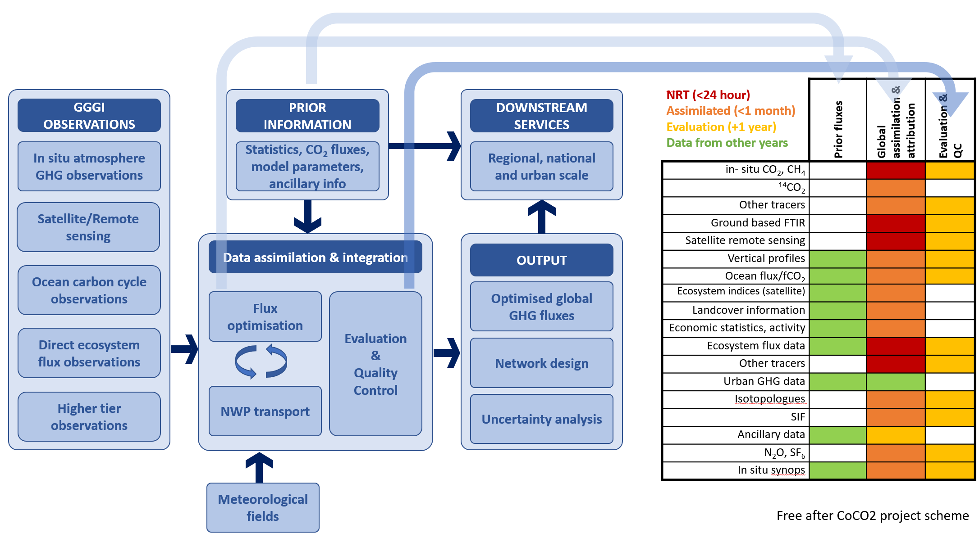
图1.GGMI的不同数据流和功能之间的概念性联系。基于CoCO2原型的示例数据和数据延迟；对于GGMI，这将取决于进一步的分析和与系统运营商的协议。
3.2 输入数据：观测和先验信息。
3.2.1 所需的可观测参数集。
为了支持GGMI的实施，全球大气成分观测是必不可少的，且必须提供足够的空间和时间覆盖。至关重要的是，测量结果要符合准确度和精确度标准，并按照WMO全球综合观测系统(WIGOS)元数据标准记录其特征。由于自然源和汇有助于确定GHG浓度，并且在空间和时间上通常比人为源具有更大的量级，该系统还应该提供足够的空间覆盖，以检测与可能的碳-气候反馈有关的自然陆地和海洋通量的变化。
一旦GGMI开始实施，将使用WMO滚动需求审查流程进一步细化观测的详细需求。这些要求在很大程度上取决于模式输出的所需质量。GGMI概念的一个核心原则是，所有参与的建模中心都必须能够访问以下说明的相同的分布式输入数据集。然而，每个系统/中心数据选择、预处理和数据管理将是特定的，因为它们各自的设置之间存在差异。
下文概述的全面部署观测系统的总费用目前无法可靠地估计。在GGMI开始实施之前，完整的网络设计将不得而知，并且无法预测由于GGMI的规模而导致的传感器商品化的影响。GGMI最重要的初始步骤不是大幅扩展观测能力，而是为所有现有的地表和空间GHG观测建立充分及时的国际交换。可寻求各种供资机会，包括政府支持，类似于目前对天气和气候观测和慈善事业的资助。私营部门融资可能受到基于科学的目标倡议(SBTi)下报告义务的预期发展的推动，该倡议用于使私营部门活动与净零战略规划目标和气候相关财务披露工作组(TCFD)保持一致，全球金融服务界用TCFD使资本的使用与巴黎气候协定的目标保持一致。
最小可观测参数可归纳为五类（A为最高优先级，E为最低优先级）。最低限度的系统至少应具备A类（现场大气成分）、B类（遥感大气成分）和C类（海洋碳循环）的充分观测。基于整个网络，足够数量的台站应提供更高层级（E类）的观测。不同类别的所有台站都应配备自动气象站，以支持数据判读和模型验证以及所需的大气迁移建模。
初步重点将是与CO₂、CH₄和N₂O相关的观测，2021年这三种物质占气候系统辐射强迫的90%。
A. 温室气体地面测量
一个具有足够间距、准确度和精密度的全球（陆地和海洋）现场网络，提供以干空气中的摩尔分数表示的大气CO₂、CH₄丰度的长期观测，是基本的最低要求。
B. 温室气体遥感和垂直分辨观测
将遥感（从空间和地面）测量与现场测量相结合是很重要的，因为它们各自的优势和劣势往往可以很好地互补。卫星观测提供了广泛的全球覆盖范围，但通常只能每隔几天，在当地中午前后的短时间内，在无云条件下进行观测。
C. 海洋碳循环观测
海洋fCO₂（CO₂逸度）的准确测量很少且分布稀疏。这方面的工作通过国际海洋碳协调项目（IOCCP）和全球海洋观测系统（GOOS）进行协调。这些数据对于确定全球海洋温室汇和源的发展至关重要。
D. 直接温室气体通量观测
使用涡旋协方差等技术获得的直接通量观测为海洋和生态系统模式提供了关键输入，这些模式用于为反演系统生成先验通量信息。生态系统或城市地区上方的直接通量观测可用于参数化或验证目的。还需要对海洋进行直接通量观测，以反映海水柱的状态和变化。
E. 更高层次的观测
除了基础观测站之外，网络还应该包含增强的更高层次台站的组合。这应包括使用飞机、AirCore和其他技术在大气中定期进行垂直剖面测量，也包括在海洋中进行垂直剖面测量。来自用于热点检测的新兴技术的数据也可以添加到组合中（参见第4节）。
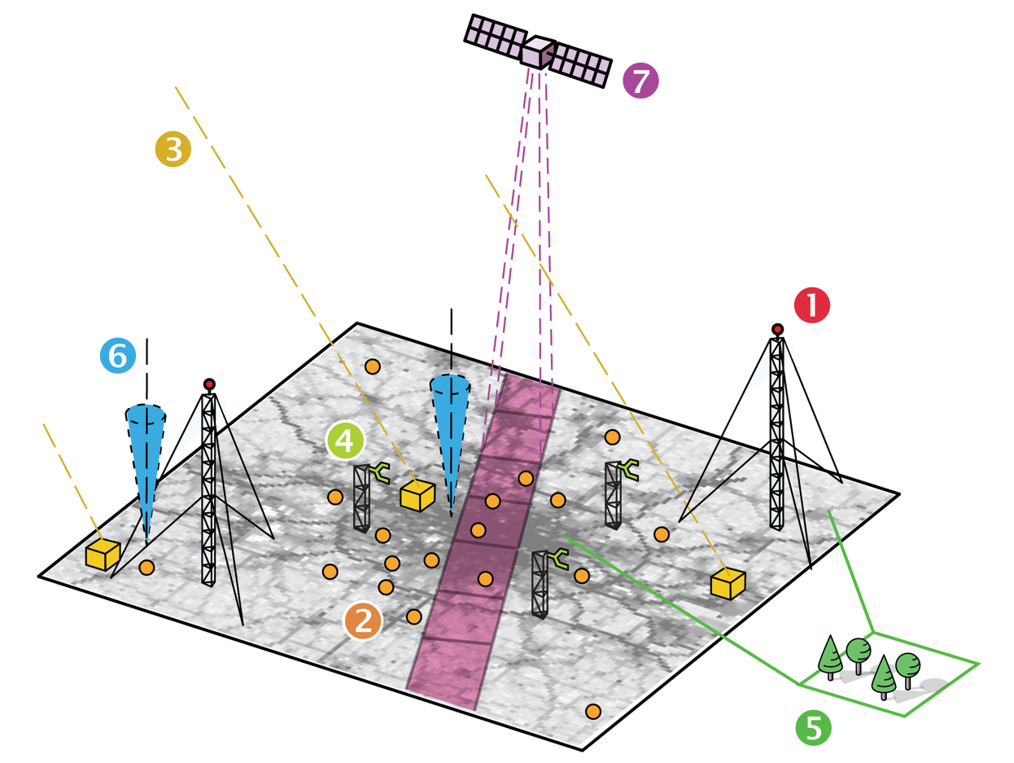
图2.在复杂的情况下，如此处所示的特大城市中，将使用结合本章中提到的所有观测元素组合的复杂测量设置。
3.2.2 先验模式和支持数据
GGMI的核心是模式摄取观测数据以估计和减少GHG通量的不确定性。这种分析主要取决于辅助数据的质量和先验通量信息及其不确定性的估计。先验信息的质量至关重要，因为先验不确定性估计决定了允许优化通量偏离先验通量的带宽。应使用多个独立模式生成先验通量，以充分表示不确定性。此类估计还应具有获得驱动通量变异性过程的时间分辨率（例如，充分代表生物通量的昼夜循环）。另建议利用现有的清单，对与化石燃料有关的通量及其不确定性进行共同设定。
3.3 核心建模能力
3.3.1 全球系统组成部分：地球系统模式
地球系统模式模拟大气成分（包括CO₂、CH₄和N₂O等温室气体，但在许多情况下还包括天然和人造气溶胶和其他化学物质）的传输和相关源/汇、它们的相互作用和地球系统所有部分的转化。根据单个模式的复杂程度，这些过程可以通过外部数据集（大多数人为排放、火山爆发、活跃的野火、水生和陆地生物群……）或通过复杂程度不同的参数化来表示。与GHG通量有关的过程，其规模从全球范围到城市范围甚至更小。对于GGMI，输出的目标分辨率最初为1x1度，而一些参与的模式系统可能会根据其各自的能力以更高的分辨率运行。
3.3.2 全球系统组成部分：数据同化
此处说明的重点是全球在线数据同化系统，该系统以综合连贯的方式利用地球系统各个方面（大气层、陆地和海洋）的观测。
这些系统将把来自各种观测数据集的信息和来自先验知识的信息（例如，实际、估计或预测的排放清单）与地球系统的详细计算机模式相结合，这些模式尤其代表了贝叶斯估计框架中温室气体在大气中的源、汇和迁移，即：使用严格的数学方法最小化成本函数来正确说明观测、先验和模式中的不确定性，从而估计所需的输出。这将为GHG监测带来很高的数学严谨性，这种严谨使其他领域（如数值天气预报和气候再分析）取得了成功。
3.3.3 全球系统组成部分：QA/QC
鉴于约束模式的观测数据量有限，应特别注意同化产品的评价。至少，后验模式的摩尔分数应该比先验模式更接近相关观测结果。同时，独立观测的评估为同化产品（即：表面通量）提供了有价值的依据。然而，独立观测的选择是任意的，取决于每个系统的原理。
由于GHG的寿命很长（几年到几千年），并且相关的大气传输计算可以线性处理（与复杂的化学反应脱钩），同化窗口通常设置为很长的范围（从几周到几十年）。对于CO₂而言，估计地面通量的全球长期平均值应该与大气摩尔分数的模拟趋势一致。
鼓励定期对该WMO倡议下的估计通量进行比较和相互比对，以评估包括大气传输在内的各个过程。
3.4 潜在用途和下游应用
3.4.1 信息类型和应用尺度
GGMI输出的初始模拟结果包括1x1度空间分辨率的全球网格场。模拟结果可以进一步加工为下游的一系列产品，支持或大或小尺度的应用和各个部门的应用。下文讨论了下游应用的各种示例。请注意，虽然这些应用依赖GGMI输出的结果并以其为基础，但是应用的开发超出了GGMI的初始实施范围。
GGMI输出结果汇总后，可以直接支持《巴黎协定》要求开展的全球盘点。通过区域尺度的GHG信息，可以了解海洋和大尺度陆地碳交换过程。国家尺度的GHG信息在国家清单报告中发挥着至关重要的作用。次国家尺度的GHG信息将为各州、省和城市的政策制定提供支持。次国家层面的主体十分需要了解单个部门（如农业或特定行业）的排放信息。
3.4.2 了解不同尺度用户及其需求
可以确定两种不同类别的用户：利用WMO协调的全球GHG监测基础设施和下游增值产品进行决策的最终用户；以及利用GGMI输出结果制作增值产品和服务的研究用户。
在全球尺度下，可汇总来自每一个部门（包括UNFCCC国家报告框架下未报告的部门）的GGMI网格化的浓度和通量信息，得到全球总值并支持全球盘点。
国家尺度的最终用户会对验证和改进其国家排放报告感兴趣。定期更新GGMI将最大限度地发挥GGMI产品的潜在作用，使各国政府能够根据UNFCCC和“巴黎协定”的原则和指导意见，努力改善其向UNFCCC提交的国家清单，包括进一步量化国家尺度的陆地碳汇。[Johnson] 各个部门（如可行）需要根据当地大气观测结果和国情确定自己的排放系数，这可能是国家最终用户的一项关键产出。
省和州属于次国家尺度，其需求通常与国家最终用户的需求相似。此类最终用户可能较少重视IPCC TFI，更多重视国家和次国家层面的报告要求，这些要求的系统性程度不高，各地差异很大。
城市最终用户往往关注排放的具体信息，以及城市规划和发展对排放的影响。若能了解不同部门和燃料的排放情况，城市最终用户便能更好地确定减排方法。对城市最终用户来说，GHG排放与空气质量指标之间的联系往往很重要，包括两者之间的协同效益和权衡。若城市最终用户能填补在城市土地碳源和碳汇方面的知识空白，便能够确定当地的排放抵消情况并进一步增加排放抵消。
商业最终用户通常关注发电厂、工厂、管道或其他商业相关设施等单个资产的排放量。商业最终用户经常需要量化陆地、沿海和海洋碳固存项目的碳抵消潜力。商业最终用户可能还会根据其设施或部门潜在的气候反馈来预估排放量。
研究用户通常需要获得详细数据来开发增值产品。GGMI的模拟结果包括网格化的浓度和表面通量数据，这类数据将用于过程研究、与其他模式进行比较（改进工具）、GGMI结果降尺度的边界条件，以及支持科学评估的专门分析（例如：IPCC评估）。
3.4.3 开发应用和利用数据实现全球产出的技术要求和一般指导意见
GGMI将输出一组净通量场。需要找到方法分部门、气体和区域划分排放产品，并确定其不确定性。整合通量产品十分有助于了解海洋通量和未管理陆地的情况。作为全球盘点的一部分，需要对年际变率进行评估，例如评估干旱响应或海洋碳通量的十年变率。
在国家尺度上，汇总排放数据有助于编制更好的排放信息，因为目前的排放信息很少，非CO₂排放源的数据更是如此。
区域、国家和次国家研究旨在实现全球通量产品的降尺度，需要找到确定“边界条件”的方法。根据具体应用的要求，可以利用浓度和通量输出结果以及量化的不确定性来确定边界条件。通过此类研究，相关实体能获得兴趣领域更精细尺度的排放信息。这些研究可利用研究区域附近的其他观测资料，以及当地、区域和拉格朗日模型。建议就如何降尺度提供更多指导，如《IG³IS良好做法指南》，该指南已可用于指导城市研究，指导国家研究的版本正在编制中。
3.5 能力发展
在实施GGMI的同时，必须制定全面的能力发展和培训计划。需要针对各类人员（管理层、操作员、数据管理员、建模员）开展培训，且在实施GGMI之前、期间和之后均须开展培训。
培训计划应包括以下方面的技术信息：如何建立和运营所有领域（大气、海洋、陆地）的测量站；大气传输模拟中的数据共享和使用；模式结果与观测结果的结合；以及最终用户GHG产品的生成和释用。在科学政策框架内，需要加强输出结果监测方面的能力发展，这是培训计划的一个重要方面。

4. 现有能力和正在进行的活动
拟议的GGMI将以现有能力和正在进行的活动为基础。GGMI的大气组成部分有两大基础：一是WMO自1975年以来支持的温室气体观测和模拟基础设施的各种要素，二是国家、地区和全球层面的其他相关倡议。
自1989年以来，WMO的GAW计划一直在协调测量结果的获取、质量管理、能力发展以及与大气成分（包括GHG）有关的下游产品和服务的制作。GHG现场数据由日本支持的世界温室气体数据中心集中管理。在全球大部分地区，地面观测网的水平密度仍不足以支持有效监测。在一些地区，开放获取数据仍是一个问题。
在卫星方面，美国、日本、中国和欧洲联盟都拥有或正在发展与GHG监测有关的能力。这些工作主要由地球观测卫星委员会（CEOS）（虚拟星座，CEOS Cal/Val工作组）进行国际协调，并在一定程度上通过CGMS进行协调。
GGMI的海洋观测部分将建立在由GOOS、相关的国际海洋碳协调项目（IOCCP）和海洋生物多样性观测网（MBON）协调的研究和监测基础设施的基础上。海洋观测部分包括与影响GHG的生物地球化学过程直接相关的碳和氮循环的生物、物理、化学和地质组成部分。
目前，人为排放相关信息以清单的形式记录，尺度从地方到全球不等（例如，广泛使用的全球大气研究排放数据库（EDGAR）和人为CO₂开源数据清单（ODIAC）），或表现为全球碳预算的年度估算值和公共当局报告的国家和次国家层面的数据。
模拟组成部分将进一步利用50多年来用于业务天气预报（NWP）和气候分析的基础设施和方法，以及地区和全球范围的大气成分和温室气体模拟结果。
在模拟和同化方面，欧盟设立哥白尼大气监测局（CAMS）是最先进的举措之一。美国也一直在努力模拟和同化CO₂的观测数据，美国国家航空航天局（NASA）和美国国家海洋和大气管理局（NOAA）都具备这一领域能力。日本一直在推进这一领域的发展，中国也计划在未来几年发展自己的能力。模拟工作建立在全球碳项目和TRANSCOM社区长期经验和开拓性工作的基础上。

5. 协调现有工作
5.1 协调工作的架构图
多年来，一直在推进基于一个或多个系统组成部分的GHG定量监测，与GHG相关的许多倡议也在不断涌现。
图3列出了与GHG有关的现有协调机制。这些机制分为若干类别及其子类别。地图的外层是陆地、海洋和大气三个领域的高层（主要是）全球协调机制（黄色部分）。这些机制分为观测、模拟和研究（灰色）三大类别。研究这些类别通常基于不同计划资助的有时限的研究项目。有几项活动没有得到国际协调。

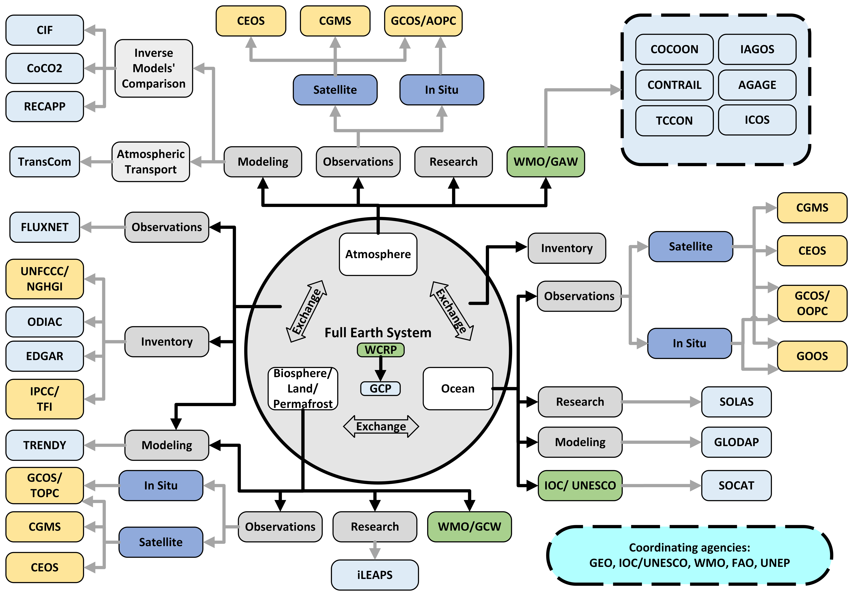
图3. 利益相关方地图

5.2 WMO的作用
WMO能够在协调GGMI方面有力地发挥核心作用有两个主要原因。
首先，在第3.1节列出的四个主要领域中，WMO正在三个领域开展活动并富有经验：基本天气变量和次要大气成分的地基和空基观测、国际数据交换、相关建模和数据同化工作以及通过GAW和IG3IS开展的研究。通过GCOS及其与UNEP的合作，WMO在地表观测方面开展了一些活动，并通过GOOS及与IOC的合作，在海洋观测和海洋建模方面开展了大量活动。
其次，作为一个政府间组织，WMO在协调国际努力、建立国际系统以及在天气和气候观测（WIGOS、GCOS、GOOS）、数值天气预报（世界天气研究计划(WWRP)和全球数据处理与预报系统(GDPFS)）、气候与地球系统建模（世界气候研究计划(WCRP)）以及次要大气成分浓度的测量和建模(GAW)。要特别指出的是，在基础设施委员会的指导下，这些流程将应用于参与全球中心的申请和遴选。
此外，WWW是这里设想的基础设施的有益范例，因为它包含观测、数据交换、建模和数据同化以及通用验证方法。开展观测、运行模型并向用户提供数据的是WMO各个会员。WWW为这些国家建立了协作框架（WMO术语为“基础设施”），其中，会员运行各种系统组份，使其能够相互补充和利用，以产生最大影响。在WMO公约的保护下，WMO会员（会员国和会员地区）对观测系统、国际数据交换、全球建模和同化工作以及全球模型字段的分发和验证提出了要求。这些系统本身由WMO会员单独或组合运行。这种范式需要扩展，以包括会员国和国际上的其他众多机构和各方，以全面实施设想的基础设施。
类似于WWW在NWP和GAW计划中发挥的作用，GGMI的作用是建立：
- 关于综合地面、飞机和卫星观测系统的要求
- 沿着WMO全球基本观测网（GBON）的思路，设计综合地基观测系统和国家级观测要求，同时沿着系统观测融资机制（SOFF）的思路，在发展中国家实施和运行资助机制
- 改进并及时交换所有卫星、飞机和地基温室气体观测值，包括未来卫星观测系统的协调规划
- 就温室气体建模和数据同化的通用方法和实践展开合作
- 模型字段交换的通用文件格式和实践
- 通用核查与验证方法
- 关于后处理和下游应用方法的通用指南
WWW不制作或分发天气预报，同样，GGMI也不直接提供人为排放的估值或验证。这是《巴黎协定》各缔约方的权限，需要时，由目标系统（如IG3IS或根据哥白尼计划开发的系统）提供协助。[Endersby]
5.3 GGMI背景下的WMO研究
GGMI需要强有力的研究来不断支持和改善拟议的业务基础设施。GGMI本身建立在成熟研究的基础上，但仍有几个与表面通量和输送有关的开放科学问题需要回答。GGMI的输出结果可以为一些问题提供帮助，而其他问题的解决则有助于GGMI的进一步发展。
为大幅促进观测基础设施建设，需要研究和开发更好和更具成本效益的测量技术。研究界将在开发和测试清单产品、基于过程的通量模型方面发挥重要作用，并就可用于确定源/汇的技术提供指导意见。高级数据处理也将是一个重要的研究课题，包括机器学习技术和AI的应用。研究界是一个重要的用户团体，将在分析GGMI输出结果和开发降尺度应用方面发挥重要作用。
6. WMO战略计划下的GGMI
GGMI代表着一项长期研究活动的某些要素正在向业务过渡，可以支持提供服务来采取气候行动。因此，GGMI很好地说明了战略目标3（SO3，研究）下开展的活动如何创造新的业务基础设施（SO2），并最终支持服务的提供（SO1）。每个SO下活动的实施都纳入了WMO战略计划中，并将反映在业务计划中。将尽可能利用现有的小组和活动来发展GGMI。
概念说明全文见EC-75/INF.4 (3-1)。[秘书处]
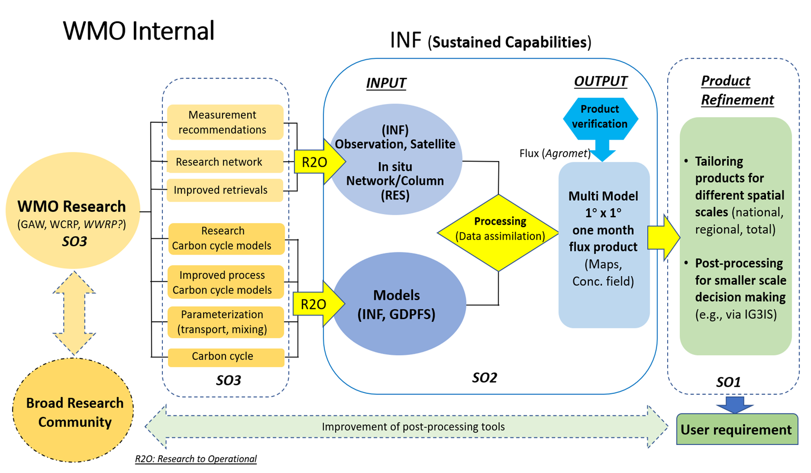
图4. GGMI与WMO战略计划的一致性

_______________

在本文中，术语“温室气体监测”是指通过使用观测结合建模和数据同化，在常规、持续的基础上提取有关温室气体丰度、通量和趋势的定量信息。支持这种监测的实体和虚拟设施被称为“温室气体监测基础设施”。
根据WMO的标准术语，“地表观测系统”（或网络）指的是没有部署在空间的任何系统；测量可以是原地或遥感的，可以涉及地球系统领域的任何部分(大气、海洋、陆地、冰冻圈等)以及各自领域内的任何垂直层次。
初始1x1度分辨率基于2022年5月WMO GHG监测研讨会上达成的共识，它反映了目前完全可以达到的能力。随着观测和模拟能力的提高，水平分辨率有望提高。
全球数据处理与预测系统（GDPFS）正在演变为涵盖整个地球系统的WMO综合处理与预测系统（WIPPS）。[秘书处]

